**Nombre completo**: KEVIN ERNEY ACOSTA LLANO

-------------------------------------------------------------------------------------------------------

**01.** A partir de C, elabore el diagrama de flujo o el seudocódigo en PSeInt que calcule el máximo común divisor de 3 números enteros y mayores que cero suministrados. Se deben imprimir los 3 números suministrados y el máximo común divisor de los 3. (**40% de la nota**). Debe completar la prueba de escritorio. (**10% de la nota**).

-------------------------------------------------------------------------------------------------------

**A. Dominio del Problema**

**X** = Primer entero mayor que cero y mayor o igual que **Y**

**Y** = Segundo entero mayor que cero y mayor o igual que **Z**

**Z** = Tercer entero mayor que cero

En donde el máximo común divisor de X,Y y Z; es el número mayor que divide a los 3.

**B. Análisis**

2.1. Datos de Entrada:

**X**, **Y** y **Z**

2.2. Datos de Salida:

El MCD de **X**, **Y** y **Z**

2.3. Procesos

1. Leer los 3 enteros X, Y, Z.
2. Mientras que los 3 enteros leídos sean menores o iguales que cero, vuelva a leerlos.
3. Si X es mayor que Y, entonces mientras que Y sea diferente de cero calcular T1🡨(X MOD Y), X🡨Y, Y🡨T1
4. Si X es mayor que Z, entonces mientras que Z sea diferente de cero calcular T1🡨(X MOD Z), X🡨Z, Z🡨T1
5. Al final el máximo común divisor permanece en X
6. Escribir el máximo común divisor de los 3 enteros leídos es X.

**C. Representación de la alternativa de solución en un estándar.**



**4. Prueba de escritorio. (Completar)**

|  |  |  |  |  |  |  |  |
| --- | --- | --- | --- | --- | --- | --- | --- |
| **X** | **125** | **45** | **35** | **10** | **5** | **215** | **5** |
| **Y** | **45** | **35** | **10** | **5** | **0** | **0** | **0** |
| **Z** | **215** | **215** | **215** | **215** | **215** | **5** | **0** |
| **X1** | **125** | **125** | **125** | **125** | **125** | **125** | **125** |
| **Y1** | **45** | **45** | **45** | **45** | **45** | **45** | **45** |
| **Z1** | **215** | **215** | **215** | **215** | **215** | **215** | **215** |
| **T1** | **35** | **10** | **5** | **0** | **0** | **0** | **0** |
| **T** | **0** | **0** | **0** | **0** | **215** | **215** | **215** |

-------------------------------------------------------------------------------------------------------

**02.** Transcriba el seudocódigo de abajo en PSeInt. Debe realizar las siguientes modificaciones:

1. El usuario debe escoger hasta qué número desea adivinarlo. Debe validar que el número ingresado sea mayor o igual a 100. (**20% de la nota**)
2. El usuario debe escoger la cantidad de intentos que tiene disponible para jugar. Debe validar que el número ingresado sea menor o igual a 20 y mayor o igual a 10. (**20% de la nota**)

*Debe adjuntar más abajo un pantallazo donde muestre la ejecución del juego y el número adivinado.* (**10% de la nota**).

-------------------------------------------------------------------------------------------------------

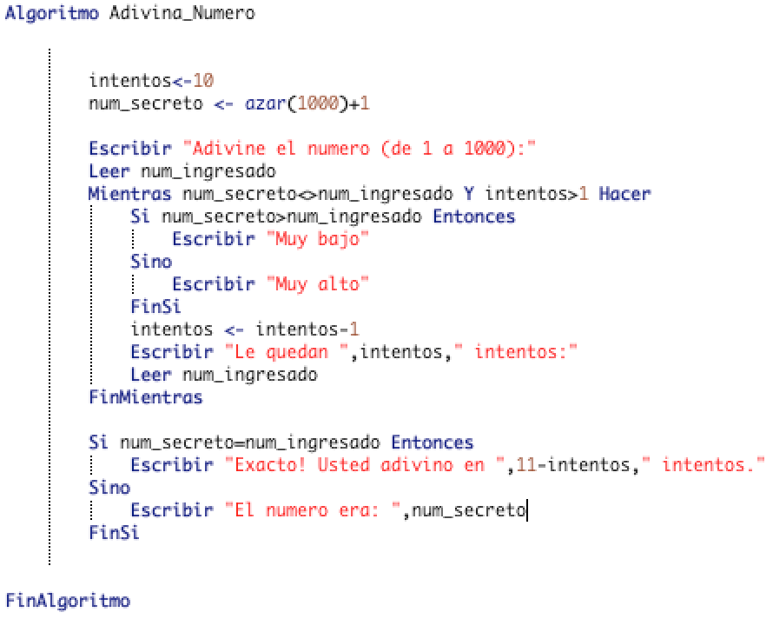

***NOTA****: Debe enviar un correo al buzón:* [*samador@unicauca.edu.co*](mailto:samador@unicauca.edu.co) *con el asunto: 2018-I-LABINTRO-PARCIAL1. Debe enviar los siguientes archivos:*

* *Este documento en Word con la prueba de escritorio completada del primer punto y el pantallazo solicitado del segundo punto.*
* *El archivo en PSeInt del punto 1 solucionado.*
* *El archivo en PSeInt del punto 2 solucionado.*

***No olvide colocar dentro del correo su nombre completo.***

SOLUCIÓN